TCVN 3964:1984
DAO PHAY RÃNH CHỮ T - KÍCH THƯỚC CƠ BẢN
T-slot cutters - Basic dimensions

Lời nói đầu
TCVN 3964:1984 do Trường đại học Bách khoa Hà Nội - Bộ đại học và trung học chuyên nghiệp biên soạn, Tổng cục Tiêu chuẩn Đo lường Chất lượng trình duyệt, Ủy ban Khoa học và Kỹ thuật Nhà nước (nay là Bộ Khoa học và Công nghệ) ban hành.
Tiêu chuẩn này được chuyển đổi năm 2009 từ Tiêu chuẩn Việt Nam cùng số hiệu thành Tiêu chuẩn Quốc gia theo quy định tại khoản 1 Điều 69 của Luật Tiêu chuẩn và Quy chuẩn kỹ thuật và điểm a khoản 1 Điều 6 Nghị định số 127/2007/NĐ-CP ngày 1/8/2007 của Chính phủ quy định chi tiết thi hành một số điều của Luật Tiêu chuẩn và Quy chuẩn kỹ thuật.

DAO PHAY RÃNH CHỮ T - KÍCH THƯỚC CƠ BẢN
T-slot cutters - Basic dimensions
Tiêu chuẩn này áp dụng cho dao phay chuôi trụ và chuôi côn có phần làm việc bằng thép gió hoặc gắn mảnh hợp kim cứng để gia công rãnh chữ T.
1. Kích thước cơ bản của dao phay chuôi trụ phải phù hợp với các chỉ dẫn trên Hình 1 và trong Bảng 1.
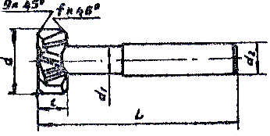
Hình 1
Bảng 1
mm
Kích thước rãnh chữ T | d  h 12 | d₁  max | d₂ | l  h 12 | L | fmax | gmax
5 | 11 | 4 | 10 | 3,5 | 53,5 | 0,6 | 1,0
6 | 12,5 | 5 | 10 | 6 | 57 | 0,6 | 1,0
8 | 16 | 7 | 10 | 8 | 62 | 0,6 | 1,0
10 | 18 | 8 | 12 | 8 | 70 | 0,6 | 1,0
12 | 21 | 10 | 12 | 9 | 74 | 0,6 | 1,0
14 | 25 | 12 | 16 | 11 | 82 | 0,6 | 1,6
18 | 32 | 15 | 16 | 14 | 90 | 1,0 | 1,6
22 | 40 | 19 | 25 | 18 | 108 | 1,0 | 2,5
28 | 50 | 25 | 32 | 22 | 124 | 1,0 | 2,5
36 | 60 | 30 | 32 | 28 | 139 | 1,0 | 2,5
CHÚ THÍCH: Cho phép chế tạo dao phay có bán kính góc lượn R = f và R = g.
Ví dụ ký hiệu quy ước của dao phay chuôi trụ có d = 11 mm, I = 3,5 mm, L = 53,5 mm để gia công rãnh chữ T kích thước 5 mm:
Dao phay 11 TCVN 3964:1984.
2. Kích thước cơ bản của dao phay chuôi côn phải phù hợp với các chỉ dẫn trên Hình 2 và trong Bảng 2.
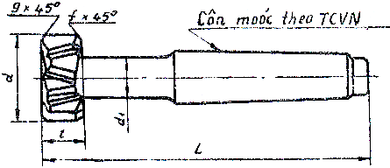
Hình 2
Bảng 2
mm
Kích thước rãnh chữ T | d  h 12 | d₁  max | l  h 12 | L | fmax | gmax | Côn Moóc
10 | 18 | 8 | 8 | 82 | 0,6 | 0,1 | 1
12 | 21 | 10 | 9 | 98 | 0,6 | 0,1 | 2
14 | 25 | 12 | 11 | 103 | 0,6 | 1,6 | 2
18 | 32 | 15 | 14 | 111 | 1,0 | 1,6 | 2
22 | 40 | 19 | 18 | 138 | 1,0 | 2,5 | 3
28 | 50 | 25 | 22 | 173 | 1,0 | 2,5 | 3
36 | 60 | 30 | 28 | 188 | 1,0 | 2,5 | 3
42 | 72 | 36 | 35 | 229 | 1,6 | 4,0 | 5
48 | 85 | 42 | 40 | 240 | 2,0 | 6,0 | 5
54 | 95 | 44 | 44 | 251 | 2,0 | 6,0 | 5
CHÚ THÍCH: Cho phép chế tạo dao phay có bán kính góc lượn R = f và R = g.
Ví dụ ký hiệu quy ước của dao phay chuôi côn có d = 18 mm, L = 82 mm, côn Moóc 1 để gia công rãnh chữ T kích thước 10 mm:
Dao phay 1.18 TCVN 3964:1984.

